Министерство цифрового развития, связи и   
массовых коммуникаций Российской Федерации

Сибирский государственный университет телекоммуникаций и информатики

Институт заочного образования

**необходимо пересмотреть содержание, 5 раздел (сотовый план г. Амурска?), про секторы нет информации, нет списка использованных источников**

# **Контрольная работа**

# **по дисциплине: Сети и системы радиосвязи (ДВ 1.2)**

**Выполнил:** Плющев ИВ

**Группа:** ИСВ-31

**Вариант:** 11

**Проверила:** Калмыкова Д.Д.

Новосибирск, 2024 год

Содержание

1. Исходные данные 3

2. оборудование базовой станции стандарта WiMAX 3

3. Структурная схема сети 8

4. Структурная схема сети 11

5. частотно-территориальный план сети с оптимальным использованием частотного ресурса 12

1. **Исходные данные**

| Вариант | Город | Количество БС | Количество секторов | Диапазон частот |
| --- | --- | --- | --- | --- |
| 11 | Анадырь | 2 | 18 | 4 – 5 ГГц |

Анадырь – крупнейший населенный пункт Чукотки и его административный центр. Он расположен на берегу одноименного лимана Берингова моря, там, где в него впадают реки Анадырь и Казачка. Чуть западнее города находится залив Онэмен. Анадырь располагается на небольшом подъеме, его центр находится на высоте 35 метров над уровнем моря. Это один из наиболее отдалённых городов страны. Местное время расходится с московским на целых девять часов. Географически город гораздо ближе к Аляске, чем к столице России (до Нома - 700 км, до Москвы 6192 км). Площадь Анадыря всего 20 квадратных километров. Он застроен панельными и блочными многоэтажками.

Климат Анадыря субарктический морской. Кроме того, он имеет муссонный характер. По сути, здесь существует только два сезона, и с каждой их сменой, меняются и воздушные массы. Зимой они холодные и сухие, приходят со стороны континента. Их действие смягчается близостью моря. Поэтому зимы в городе Анадыре переносятся легче, чем в других районах Чукотки.

1. **оборудование базовой станции стандарта WiMAX**

Город Анадырь имеет умеренно-холодный климат. В городе Анадырь зимой выпадает намного больше осадков, чем летом. В течение года наблюдается незначительное количество осадков в городе Анадырь Классификации климата Кеппен-Geiger составляет Dsb. Среднегодовая температура в городе Анадырь - -7.3 °C. Среднее количество осадков в год составляет 336 мм.

**Климатический график**

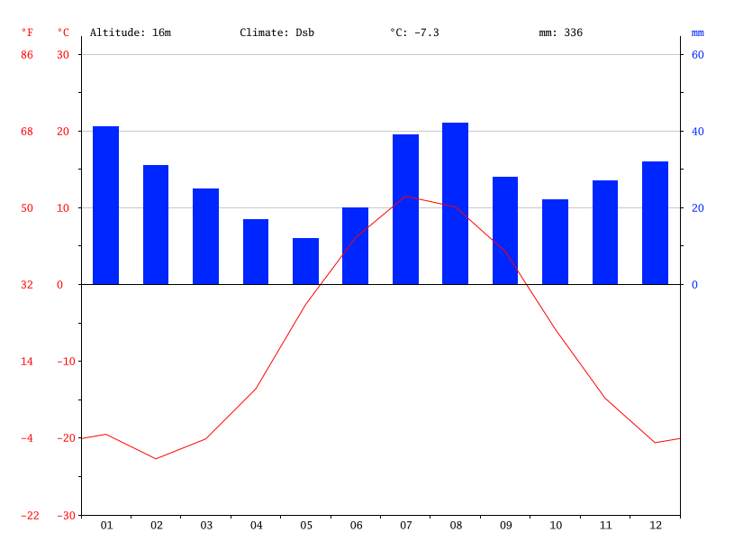

Осадки являются самыми низкими в Май, в среднем 12 мм. В среднем 42 мм, наибольшее количество осадков выпадает в Август.

**График температуры**

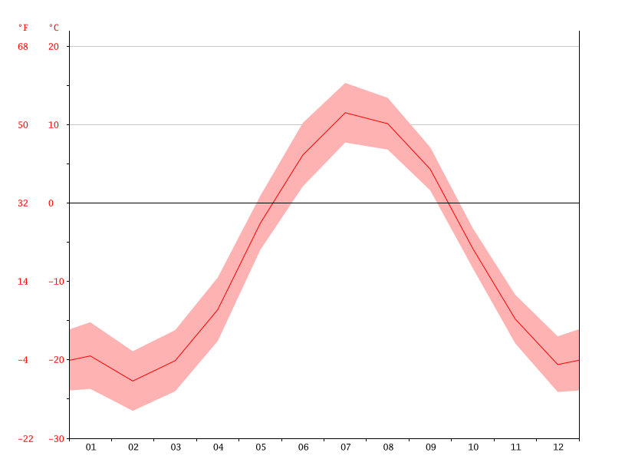

При средней температуре 11.5 ° C, Июль это самый жаркий месяц года. Февраль имеет самую низкую среднюю температуру года. Это -22.7 ° C.

**Климатический график**

|  | **Январь** | **Февраль** | **март** | **Апрель** | **Май** | **Июнь** | **Июль** | **Август** | **Сентябрь** | **Октябрь** | **Ноябрь** | **Декабрь** |
| --- | --- | --- | --- | --- | --- | --- | --- | --- | --- | --- | --- | --- |
| Средний температура (°C) | -19.5 | -22.7 | -20.1 | -13.6 | -2.6 | 6.1 | 11.5 | 10.1 | 4.3 | -5.8 | -14.8 | -20.6 |
| минимум температура (°C) | -23.7 | -26.5 | -24 | -17.6 | -6 | 2.1 | 7.7 | 6.8 | 1.6 | -8.3 | -17.9 | -24.1 |
| максимум температура (°C) | -15.2 | -18.9 | -16.2 | -9.5 | 0.9 | 10.2 | 15.3 | 13.4 | 7.1 | -3.2 | -11.7 | -17 |
| Средний температура (°F) | -3.1 | -8.9 | -4.2 | 7.5 | 27.3 | 43.0 | 52.7 | 50.2 | 39.7 | 21.6 | 5.4 | -5.1 |
| минимум температура (°F) | -10.7 | -15.7 | -11.2 | 0.3 | 21.2 | 35.8 | 45.9 | 44.2 | 34.9 | 17.1 | -0.2 | -11.4 |
| максимум температура (°F) | 4.6 | -2.0 | 2.8 | 14.9 | 33.6 | 50.4 | 59.5 | 56.1 | 44.8 | 26.2 | 10.9 | 1.4 |
| Норма осадков (мм) | 41 | 31 | 25 | 17 | 12 | 20 | 39 | 42 | 28 | 22 | 27 | 32 |

Просмотрев множество вариантов, я сделал выбор в пользу бызовых станций WIMAX: AIRSPAN MICROMAX

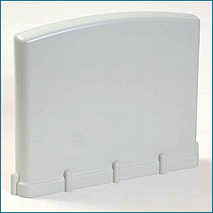

Многосекторная базовая станция MicroMAXd (до 6 секторов) включает в себя собственно наружные блоки (по количеству секторов) базовой станции BSR и объединяющий их блок распределения BSDU, который функционально представляет собой Ethernet-коммутатор с дополнительными функциями PoE и синхронизации работы секторов, а также имеющий возможность подключения внешнего GPS-приемника.

Небольшие сайты MicroMAXd (в типовом варианте 1-4 сектора) возможно также организовывать из полностью автономных секторов BSR, каждый из которых подключен к внутреннему интерфейсному блоку SDA, который сочетает в себе функции PoE и интерфейса данных: 1 или 4 порта Etnernet 10/100Base-T с возможностью поддержки VLAN IEEE802.1Q.

Каждый сектор подключается к BSDU или SDA посредством Ethernet-интерфейса, через который передается и питание и данные.

MicroMAXd поставляется в различных частотных диапазонах: 700 MHz, 1.4, 1.5, 1.9, 2.3, 2.5, 2.8, 3.3-3.8 TDD и FDD, 4.9, 5.1, 5.4, 5.8 и 5.9 GHz.

Одна из ключевых особенностей базовой станции Airspan MicroMAX заключается в том, что потребляемая сектором мощность составляет всего 28 Ватт, делая данную базовую станцию идеальной для установки в местах, где могут быть проблемы с электропитанием.

Базовая станция MicroMAXd обслуживается с помощью системы управления сетью Netspan на базе протокола SNMP.

Базовая станция MicroMAXd - это полное комплексное самостоятельное решение, использующее проверенную системную архитектуру серии ASWipLL.

Она основана на принципе модульности и состоит из двух компонентов: наружного радиоблока BSR и внутреннего агрегатора BSDU или одноканального адаптера данных (Data Adaptor).

Одна базовая станция может объдинять в себе до 16 радиоблоков BSR в зависимости от доступного спектра. Подключение радиоблока BSR к агрегатору BSDU осществляется с помощью интерфейса 100BaseT (кабель категории 5), который обеспечивает передачу данных и мощности. Один агрегатор BSDU поддерживает до 8 радиоблоков BSR.

MicroMAXd рассчитана на предоставление корпоративных услуг ШПД при меньшей загрузке канала и дополнительные сценарии DSL-подключения в лицензированных (1,5 ГГц, 3,3 ГГц, 3,5 ГГц, 3,7 ГГц, 4,9 ГГц) и нелицензированных (5,1 ГГц, 5,4 ГГц, 5,8 ГГц, 5,9 ГГц) частотных диапазонах.

Одна из ключевых особенностей MicroMAX BSR заключается в том, что номинальная мощность составляет менее 28 Вт, вследствие этого станция может использоваться там, где имеются проблемы с энергоснабжением.

Благодаря поддержке нелицензированных диапазонов частот MicroMAXd при необходимости может использоваться поставщиками услуг беспроводного доступа для быстрого и экономичного развертывания WiMAX-сети.

Для управления базовыми станциями MicroMAXe и MicroMAXd используется система Netspan - платформа централизованного управления на основе SNMP-протокола.

**Основные особенности**

• Экономически оптимизирована для небольших сетей.

• Модульная масштабируемая архитектура.

• Блок для наружной установки объединяет в себе базовый сегмент, цифровой интерфейс, радиоблок и антенную систему.

• До 16 радиоблоков на мачту.

• Подключение радиоблоков к агрегатору осуществляется с помощью кабеля категории 5 (Cat5).

• Cat5e (100 м), до 300 м кабель Cat5 с повторителем.

• Поддержка различных диапазонов частот:

• Профили WiMAX Forum™ на частотах 1,5 ГГц, 3,3 ГГц, 3,5 ГГц 3,7 ГГц, 4,9 ГГц, 5,1 ГГц, 5,4 ГГц, 5,8 ГГц и 5,9 ГГц.

• Адаптивная модуляция: BPSK/QPSK/16QAM/64QAM.

• Полнодуплексный режимы FDD и TDD.

• Дополнительные программные возможности.

• Поддержка всех классов качества обслуживания QoS для сетей IEEE 802.16.

• Полное соответствие стандарту прозрачных мостовых соединений 802.1d.

• Функция разметки/удаления меток VLAN IEEE 802.1Q/p.

• Функции мостового соединения и маршрутизации.

[[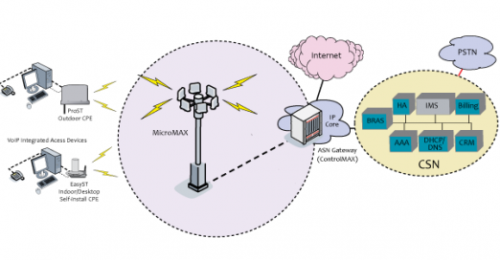](http://www.avalcom.ru/files/equipments/68be6da7db84fa9190c1fca7b270a67a.png)](http://www.avalcom.ru/files/equipments/68be6da7db84fa9190c1fca7b270a67a.png)

1. **Структурная схема сети**

Для обеспечения питания БС, а так же для резервирования канала передачи данных необходимо использовать технологию POE

Технология PoE (Power-over-Ethernet) была создана для устройств, к которым нежелательно проводить отдельный питающий кабель. На качество передачи данных технология PoE влияния не оказывает, используется потенциал уровня Ethernet, то есть сетевых кабелей.

1) Вначале производится проверка: является ли подключенное устройство питаемым (PD). На него подается напряжение от 2,8 до 10 B, определяется входное сопротивление подключаемого устройства. Если параметры соответствуют требуемым, питающее устройство переходит к следующему этапу.

2) Питающее устройство определяет потребляемую мощность подключенного девайса, для последующего управления этой мощностью. В зависимости от мощности, устройствам присваивается класс: от 0 до 4.

|  |  |  |
| --- | --- | --- |
| Класс | Вт на порт PoE | Вт на устройство |
| 0 | 15,4 | от 0,44 до 12,95 |
| 1 | 4,5 | от 0,44 до 3,84 |
| 2 | 7 | от 3,84 до 6,49 |
| 3 | 15,4 | от 6,49 до 12,95 |
| 4 | 30 | от 12,95 до 25,5 |

После того, как устройство классифицировано, на него подается рапряжение 48В с фронтом нарастания не более 400 мс., и  питающее устройство приступаетет в контролю его работы:

1) Если устройство будет потреблять ток менее 5 мА в течении 400Мс, то подача питания прекращается;  
2) Если сопротивление подключенного устройства будет больше 1980 кОм в течение 400 мс, подача питания прекращается.  
3) Если потребление тока превысит 400 мА в течение 75 мс, подача питания прекращается.

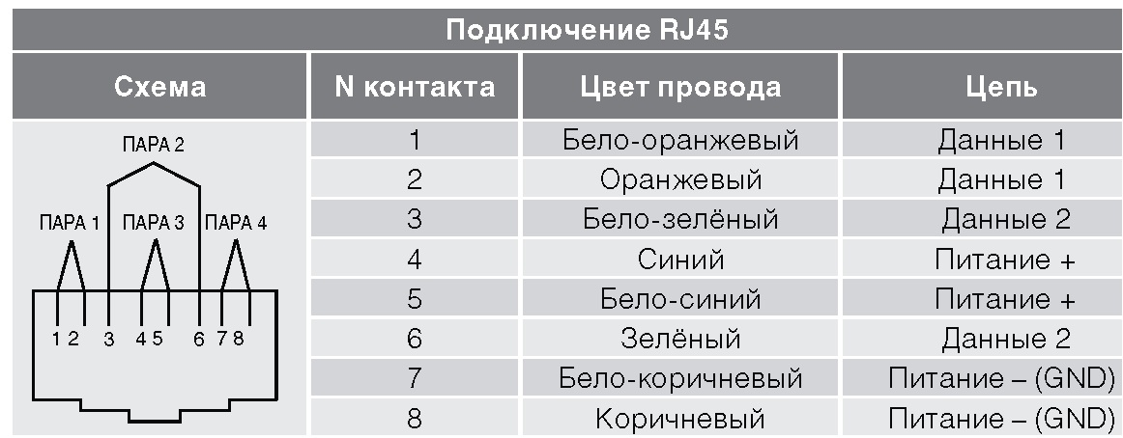

Подключение базовой станции к  сети оператора связи производиться по радиорелейной связи, поэтому рядом с антеннами блоками БС имеется радиорелейная тарелка тарелка:

[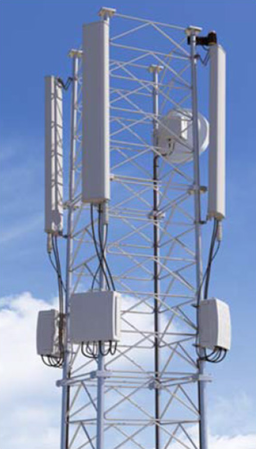](https://nag.ru/upload/images/20160826-0005.png)

С переходом на более современные стандарты четвертого и пятого поколений, для удовлетворения их требований подключать станции нужно будет исключительно по волоконной оптике. В современных конструкциях БС оптоволокно становится неотъемлемой средой передачи информации даже между узлами и блоками самой БС. К примеру, на рисунке ниже показано устройство современной базовой станции, где оптоволоконный кабель используется для передачи данных от RRU (выносные управляемые модули) антенны до самой базовой станции (показано оранжевой линией).

[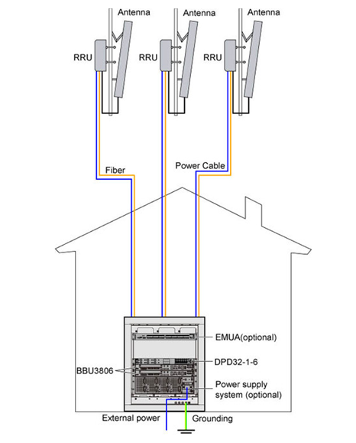](https://nag.ru/upload/images/20160826-0007.png)

Оборудование базовой станции располагается в нежилых помещениях здания, либо устанавливается в специализированные контейнеры (закрепленные на стенах или столбах), ведь современное оборудования выполняется довольно компактно и может запросто поместиться в системный блок серверного компьютера. Часто радиомодуль устанавливают рядом с антенным блоком, это позволяет уменьшить потери и рассеивание передаваемой в антенну мощности.

1. **Структурная схема сети**

В данном городе целесообразно устанавливать БС на мачты.

Расположение мачт на плане города.

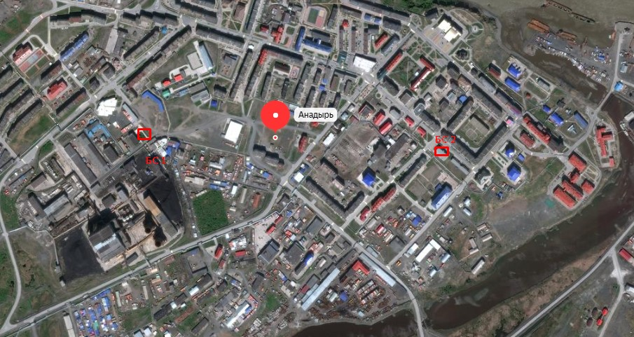

Высота домой 15-20 метров, в зависимости от этажности. Размещать мачты следует на крыше домов. Расстояние между БС ~5км (используя сервис Яндекс.Карты)

1. **частотно-территориальный план сети с оптимальным использованием частотного ресурса**

Расчет:

. Определим нагрузку в зоне обслуживания**:**

http://www.techelements.ru/images/books/85/image001.png

. Выбрав радиус соты R1 = 1,7 км для зоны обслуживания, находим площадь соты из формулы правильного шестиугольника

http://www.techelements.ru/images/books/85/image002.png,

следовательно, площадь соты определится как

http://www.techelements.ru/images/books/85/image003.png

. Определим количество сот в каждой зоне

http://www.techelements.ru/images/books/85/image004.png

. Определим нагрузку в соте Yсоты

http://www.techelements.ru/images/books/85/image005.png

. Определим нагрузку в секторе Yсект :

http://www.techelements.ru/images/books/85/image006.png

. Количество информационных каналов: (при определении количества информационных каналов в секторе заложим превышение рассчитанной нагрузки на 20%.)

http://www.techelements.ru/images/books/85/image007.png

По таблице Эрланга с учетом 2% блокировки вызова находим необходимое количество каналов трафика TCH в секторе для зоны обслуживания сети:инф.кан.сект = 7 каналов,

. Определим общее количество каналов: зная количество каналов трафика ТСН, по таблице 2 находим необходимое количество каналов управления ССН.

Таблица 2. Соотношение между ТСН и ССН.

|  |  |
| --- | --- |
| ССН | ТСН |
| **1** | **≤15** |
| 2 | ≤22 |
| 3 | ≤29 |

Далее, находим общее количество каналов в секторе:

общ.сект = ТСН +ССН = 7+1 = 8 каналов,

. Находим количество частотных каналов в секторе:

http://www.techelements.ru/images/books/85/image008.png

Если эффективность использования частотных каналов низкая, то необходимо найти такой радиус соты, при котором эффективность использования частотных каналов была в пределах 70-100%. В данном случаи эффективность составила 100% при радиусе соты R1=1,7 км^2.

. Общее количество частотных каналов в системе: (если в кластере 7 сот)

http://www.techelements.ru/images/books/85/image009.png

Если максимальное значение http://www.techelements.ru/images/books/85/image010.png больше 32 - максимального количества частотных каналов, значит необходимо уменьшить радиус соты. Ниже изображен номинальный сотовый план г. Амурска. Пунктиром условно выделена центральная часть города. Сплошная черная линия - зона обслуживания одной БС при уровне сигнала не хуже - 75 дБм, сплошная желтая линия - зона обслуживания одной БС при уровне сигнала не хуже - 85 дБм.

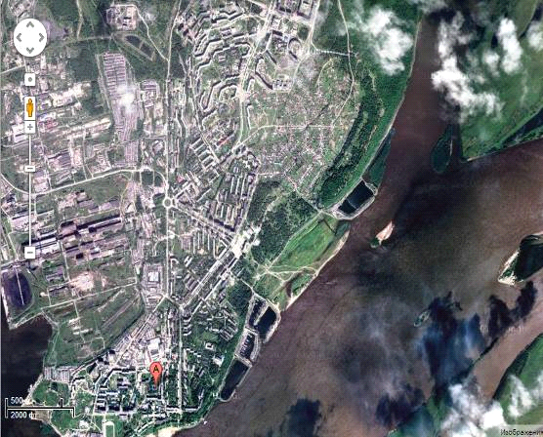

Номинальный сотовый план г. Анадырь.

. Назначение частот: далее необходимо назначить номера частотных каналов, т.е. присвоить номиналы частот, частотным каналам в каждом секторе. Назначение нужно выполнять таким образом, чтобы номера частотных каналов соседних кластеров отличались на 2 и более.